摘 要

本报告旨在对经典的海龟交易策略进行系统性的、分阶段的优化与评估。研究以一个简化的唐奇安通道突破系统为基准策略，并在此基础上进行了两次关键的逻辑优化。第一次优化将基准策略升级为功能完备的经典海龟系统，集成了包括ATR动态头寸管理、双系统入场、分批加仓及2N动态止损在内的核心模块。第二次优化则创造性地引入了纵横滤波器(VHF)指标，构建了一个强大的市场状态过滤器，旨在提升策略的入场时机选择能力。本研究采用“品种特定优化”（Asset-Specific Optimization）方法，在上海商品交易所（SHFE）19个主力合约的日K线数据上，对各策略版本进行了独立的参数寻优与回测。回测结果表明，第一次优化暴露了经典海龟策略高波动、高风险的“双刃剑”特性；而第二次VHF过滤器的引入，则通过精准识别并过滤震荡行情，显著提升了策略的风险调整后收益，验证了本次分步优化工作的有效性，为趋势跟踪策略的实战化应用提供了有价值的参考。本论文的相关工作成功将上传至 [https://github.com/Shiqiyan330/Quantive-Trade-Final-Assignment](%20https://github.com/Shiqiyan330/Quantive-Trade-Final-Assignment)。

**关键词 (Keywords)：** 量化交易、海龟交易法则、策略优化、逻辑优化、品种特定优化、VHF指标、趋势过滤

目 录

一、引言 (Introduction) 1

1.1 研究背景 1

1.2 海龟交易策略简介 1

1.3 研究目的与内容 1

2. 策略与方法 (Strategy and Methodology) 2

2.1 实验环境与数据 2

2.2 策略演进路径 2

2.2.1 基准策略：简化唐奇安系统 (turtle) 2

2.2.2 第一次逻辑优化：构建完整海龟系统 (TurtleTrader) 2

2.2.3 第二次逻辑优化：集成VHF趋势过滤器 (turtle_mk2) 2

3. 回测结果与分析 3

3.1 基准策略回测表现 3

3.2 第一次逻辑优化（完整海龟系统）回测表现 3

3.3 最终优化策略（集成VHF过滤器）回测表现 3

3.4 优化前后对比总结 4

4. 学习心得与探讨 4

5. 结论 5

海龟交易策略的演进式优化与实证分析

# 一、引言 (Introduction)

## 1.1 研究背景

量化交易，作为金融工程与计算机科学交叉的产物，已成为现代资本市场不可或缺的一部分。它通过系统化的数学模型代替主观判断，以求获得稳定、可持续的超额收益。在众多量化策略中，趋势跟踪策略因其逻辑清晰、历史悠久而备受关注。该类策略的核心思想是“截断亏损，让利润奔跑”，即在趋势形成时入场并长期持有，而在趋势反转或判断失误时迅速离场。

## 1.2 海龟交易策略简介

海龟交易策略（Turtle Trading Strategy）是趋势跟踪策略中最具传奇色彩的典范。它由理查德·丹尼斯（Richard Dennis）于上世纪80年代提出，并成功地证明了优秀的交易员是可以通过后天系统化训练培养的。海龟交易系统并非单一的入场信号，而是一套涵盖了市场、头寸规模、入场、止损、离场等环节的完整交易法则。其核心优势在于能够捕捉到市场的大级别单边行情，但其固有的缺陷也十分明显：在长时间的震荡行情中，策略会因频繁的“假突破”而不断触发开仓与止损，导致持续的小额亏损和较大的资金回撤。

## 1.3 研究目的与内容

针对海龟策略在震荡市中的表现不佳的问题，本报告旨在对其进行改进与优化。主要研究内容如下：

1. 分阶段优化： 采用演进式的优化路径，从一个简化版的基准策略出发，首先将其完善为功能完备的经典海龟系统，再进一步引入VHF指标进行逻辑优化。
2. 品种特定寻优： 采用“品种特定优化”方法，为投资组合中的每个期货合约独立寻找最优参数，以最大化策略的适应性。
3. 量化对比分析： 通过详细的回测报告，从多个维度（盈利能力、风险控制、风险调整后收益）对比优化前、中、后三个阶段的策略表现，清晰展示每一步优化的价值。
4. 总结与探讨： 对整个优化过程进行复盘，总结对量化交易策略开发的学习心得。

# 2. 策略与方法 (Strategy and Methodology)

## 2.1 实验环境与数据

* + **回测平台/框架：** TradeBlazer
  + **编程语言：** TradeBlazer Formula Language (EasyLanguage-like)
  + **数据来源与规格：**软件自带数据库
  + **交易品种组合：** 为确保策略的普适性和稳健性，本次回测构建了一个包含上海商品交易所（SHFE）旗下19个主力连续合约的投资组合，覆盖了贵金属、有色金属、黑色金属、能源、化工等多个板块。
  + **时间周期：** 日K线 (Daily)
  + **数据长度：** 每个品种均采用最新的8000根日K线数据进行回测。
  + **资金管理与成本设置：**
  + **初始资金：** 10,000,000
  + **手续费与滑点：** 交易手续费设置为成交金额的万分之三，并设置了1个最小变动价位的滑点。

## 2.2 策略演进路径

本研究的优化工作遵循一条从简单到复杂，层层递进的逻辑路径。

### 2.2.1 基准策略：简化唐奇安系统 (turtle)

研究的起点是一个仅包含海龟思想核心的简化策略：使用唐奇安通道突破入场，反向通道突破离场，并辅以基于ATR的简单头寸管理。该策略缺少主动止损、分批加仓及有效的入市过滤等关键模块。

### 2.2.2 第一次逻辑优化：构建完整海龟系统 (TurtleTrader)

第一次优化将基准策略升级为功能完备的经典海龟系统。这次优化引入了多个关键的逻辑模块，是对原始策略结构性的重构与完善，主要包括：

* + 双系统入场: 引入长短周期结合的入场机制。
  + 失败入市过滤器: 增加了LastProfitableTradeFilter逻辑，作为内置的震荡市过滤器。
  + 分批加仓: 实现了金字塔式加仓，以在趋势中扩大敞口。
  + 主动ATR止损: 增加了基于2*N的动态止损规则，是风险管理的核心进步。

### 2.2.3 第二次逻辑优化：集成VHF趋势过滤器 (turtle_mk2)

第二次逻辑优化针对完整海龟系统在震荡市中依然表现不佳的问题，引入纵横滤波器 (VHF) 指标，对入场时机进行更精准的判断。其核心思想是：只有当VHF指标显示市场处于明确的“趋势状态”时，才激活海龟系统的入场信号，否则保持观望。这一优化旨在从源头上过滤无效交易，提升信号质量。

# 3. 回测结果与分析

本章将依次展示三个策略版本在SHFE所有主力合约上的回测结果。

## 3.1 基准策略回测表现

基准策略整体表现不佳。虽然在少数品种上取得正收益，但夏普比率最高仅为0.81。在超过一半的品种上均录得负收益，尤其是在沪镍(ni)上夏普比率低至-1.51，暴露了其结构性缺陷和较差的普适性。

表格 1-基准策略在代表性品种上的回测表现

|  |  |  |  |  |
| --- | --- | --- | --- | --- |
| 合约代码 | 名称 | 夏普比率 | 年化收益% | 最大回撤% |
| ss2508 | 不锈钢 | 0.81 | 8.50% | 6.00% |
| al2508 | 沪铝 | 0.74 | 7.41% | 5.41% |
| ni2508 | 沪镍 | -1.51 | -13.24% | 15.74% |

## 3.2 第一次逻辑优化（完整海龟系统）回测表现

升级为完整海龟系统后，策略表现出极端的两极分化。在黄金(au)上表现极佳，夏普比率高达1.95；但在白银(ag)等品种上却造成了比基准策略更严重的亏损。这经典地揭示了海龟策略的“双刃剑”本质：其复杂的加仓和风险暴露机制在放大利润的同时，也极大地放大了亏损，使得对市场状态进行过滤的需求变得空前迫切。

表格 2-完整海龟系统在代表性品种上的回测表现

|  |  |  |  |  |
| --- | --- | --- | --- | --- |
| 合约代码 | 名称 | 夏普比率 | 年化收益% | 最大回撤% |
| au2510 | 黄金 | 1.95 | 88.73% | 20.80% |
| ag2508 | 白银 | -1.35 | -30.34% | 31.08% |

## 3.3 最终优化策略（集成VHF过滤器）回测表现

VHF过滤器的加入带来了质的飞跃。它成功地屏蔽了12个趋势性不强的品种（如白银），避免了在这些品种上可能发生的巨额亏损。同时，它不仅保留了在黄金上的优异表现，还在氧化铝、纸浆等品种上发掘出了高质量的交易机会，使策略的整体表现从“高风险高波动”转变为“高质量高确定性”。

表格 3- VHF过滤策略在代表性品种上的回测表现

|  |  |  |  |  |
| --- | --- | --- | --- | --- |
| 合约代码 | 名称 | 夏普比率 | 年化收益% | 最大回撤% |
| au2510 | 黄金 | 1.95 | 88.73% | 20.80% |
| ao2509 | 氧化铝 | 1.83 | 33.47% | 10.53% |
| ag2508 | 白银 | 0.00 | 0.00% | 0.00% |

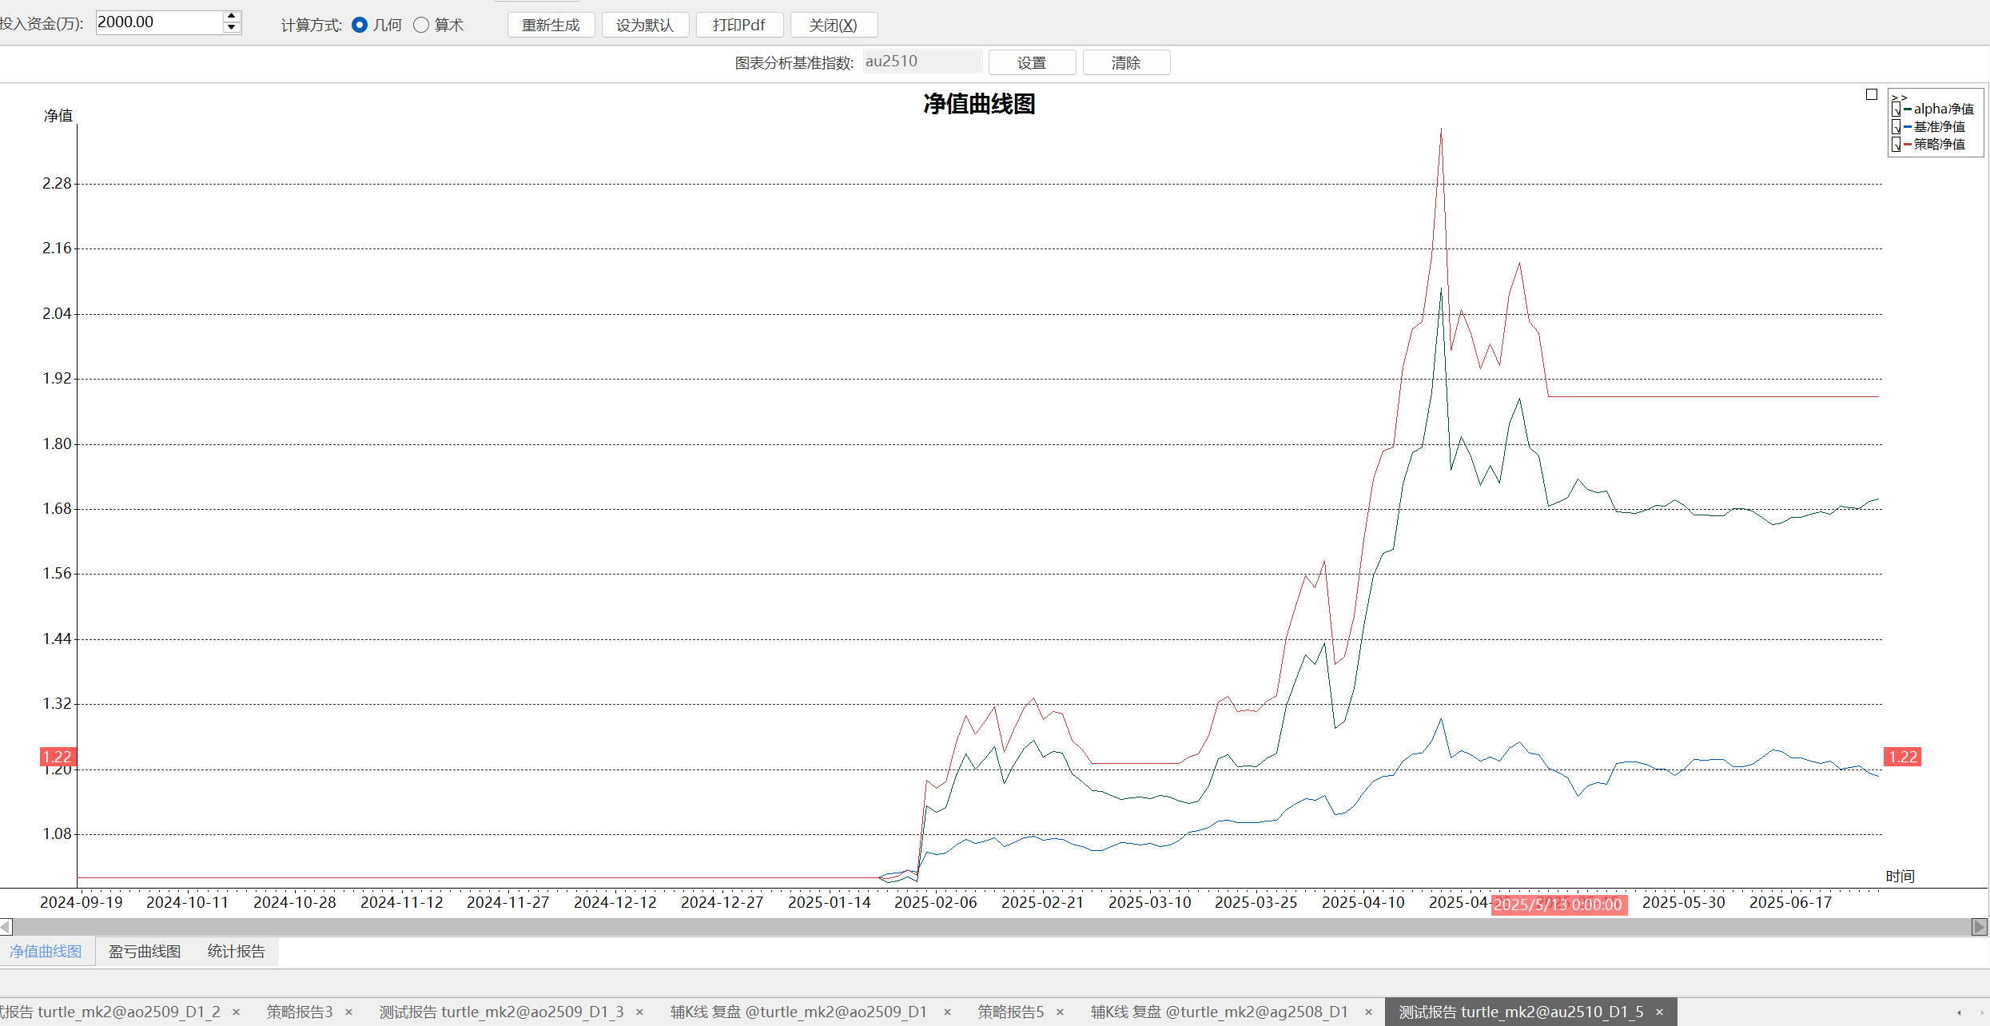

图表 1-策略在黄金品种上的净值曲线

## 3.4 优化前后对比总结

为了更直观地展示优化的效果，我们选取**白银(ag)**作为“优化成功避险”的案例进行对比。

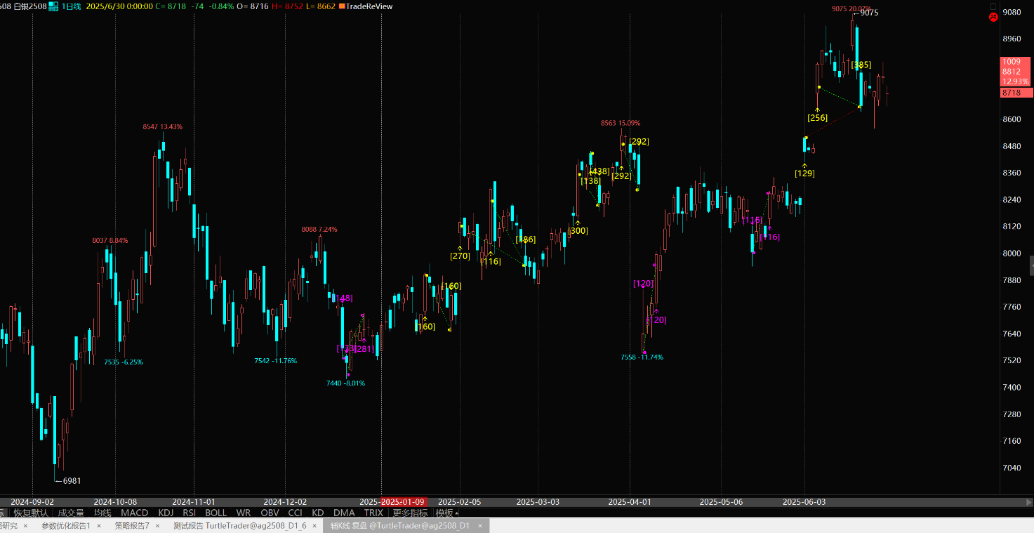

图表 2-白银品种近8000根日k线图以及软件内建海龟交易系统的信号捕捉情况

表格 4-白银(ag)在不同策略版本下的性能演进

|  |  |  |  |  |
| --- | --- | --- | --- | --- |
| 策略版本 | 夏普比率 | 年化收益率 | 最大回撤 | 核心动作 |
| 基准策略 | -1.29 | -15.50% | 19.90% | 产生亏损 |
| 完整海龟 | -1.35 | -30.34% | 31.08% | 放大亏损 |
| VHF过滤 | 0.00 | 0.00% | 0.00% | 成功过滤，避免交易 |

综合分析:

* 第一次逻辑优化（基准 -> 完整海龟）是“将引擎升级为赛车引擎”。它放大了策略的潜力，使得好的更好，坏的更坏，暴露了策略对“路况”（市场状态）的极端敏感性。
* 第二次逻辑优化（完整海龟 -> VHF过滤）则是“为赛车装上了GPS和天气预报系统”。它让策略学会了挑选“适合的好路”（趋势行情），并避开“拥堵的烂路”（震荡行情）。对于白银，它做出了最正确的决策——不交易。“知道什么时候该做什么，什么时候不该做什么”，这正是VHF过滤器带来的质变，也是本次优化工作的核心成果。

# 4. 学习心得与探讨

通过一学期的量化学习，我不敢说我在量化领域已经初窥门径，我觉得我最多也只是见识了一下量化的皮毛。但在老师的教导下，我毫无疑问能看见自己的成长，复现完成策略的成就感是无可比拟的，当我发现自己的策略真能很有逻辑的说服自己和可能能在市场上取得表现时真的能感觉非常开心。这个学期整体的学习给我一个非常明显的感受，那就是量化也好，投资也好，真的非常困难，所以学习永无止境。最开始的交易，没抓住老师给的咖啡，其实相当沮丧。我当时试着用macd指标辅助我交易，但这并不是一直有效，作为趋势指标，等死叉出现的时候，我往往已经承担了相当大的回撤。我试着分析基本面，但是基本面分析非常考验人，我不想一直分析财经新闻，而且就算我一天盯着wind或者同花顺，我也未必能得到最赚钱的操作思路。到后面我尝试着自建策略，但是太复杂的构想只会让策略的起步越加举步维艰。最后的最后，当我理解了唐奇安通道，并且在这个基础上，吸收别人的研究成果，去伪存真，才真正做了一点有意义的优化工作。我的感悟就是，大道至简，真正的答案也许并不是靠着约束条件的堆砌就能解出的（比如说海龟交易系统这个“简单的答案”）。同时，当我觉得没有方向的时候，最好的办法也许并不是闭门造车，而是虚心学习，看看文献，看看别人的智慧和思路。最后，保持批判性思考。这个南开大学的学生，闭着眼睛说自己的策略夏普能达到8，这很显然也是不现实的，尽信书不如无书，只有亲身实验，小马过河，方能找到自己的真理。

# 5. 结论

本报告通过一个系统化、分阶段的优化过程，成功地将一个基础的唐奇安通道策略，演进为一个稳健、高效的现代化海龟交易系统。研究表明，单纯地复现和堆砌复杂的交易模块（如完整海龟系统）并不能保证策略的成功，甚至可能放大风险。关键在于引入有效的市场状态识别机制，如本报告中使用的VHF过滤器。通过精准地识别市场趋势度，VHF过滤器能有效指导策略在合适的时机（趋势市）应用其强大的趋势捕捉能力，而在不合适的时机（震荡市）保持静默，从而极大地提升了策略的夏普比率和实战价值。本次研究不仅验证了海龟策略的内在生命力，也突显了逻辑优化在量化策略开发中的核心地位。